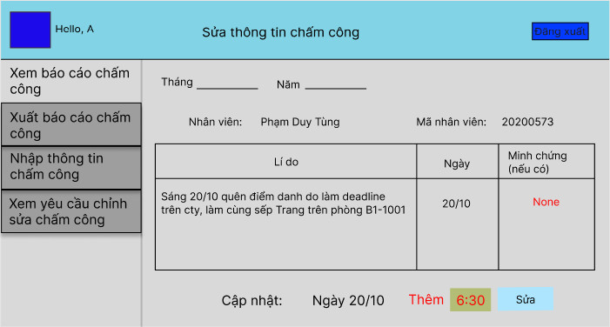

Tên giao diện : Sửa thông tin chấm công
Chức năng: Cho phép xét duyệt chấp thuận/ từ chối yêu cầu sửa thông tin chấm công
Thành phần | Sử dụng | Chức năng
Sửa | Click | Chấp thuận thông tin chấm công
Nút giờ (6h30) | Select | Chọn giờ cần thêm/sửa/xóa hoặc từ chối yêu cầu chỉnh sửa
Vùng hiển thị thông tin bảng | Xuất hiện ban đầu | Hiển thị thông tin về yêu cầu chỉnh sửa
Nút minh chứng | Click | Mở hình ảnh minh chứng
Thanh điều hướng | Click | Chuyển sang chức năng khác
Nút đăng xuất | Click | Thoát khỏi tài khoản

Các thành phần của bảng
Trường | Kích thước | Loại | Mô tả
Lí do | 800 ký tự | Text | Lí do yêu cầu chỉnh sửa
Ngày | 8 ký tự | Date | Ngày cần sửa
Minh chứng | 200kb | Image | Ảnh minh chứng

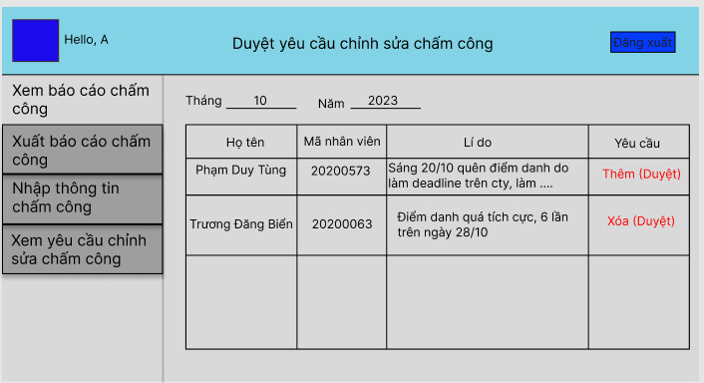
Tên giao diện : Duyệt yêu cầu chỉnh sửa chấm công
Chức năng: Hiển thị danh sách yêu cầu sửa thông tin chấm công trong tháng
Thành phần | Sử dụng | Chức năng
Vùng hiển thị thông tin bảng | Xuất hiện ban đầu | Hiển thị danh sách yêu cầu chỉnh sửa
Nút yêu cầu | Click | Điều hướng tới giao diện sửa thông tin chấm công
Thanh điều hướng | Click | Chuyển sang chức năng khác
Nút đăng xuất | Click | Thoát khỏi tài khoản

Các thành phần của bảng
Trường | Kích thước | Loại | Mô tả
Lí do | 800 ký tự | Text | Lí do yêu cầu chỉnh sửa
Yêu cầu | 20 ký tự | Text | Loại chỉnh sửa, và link đến yêu cầu cần sửa
Họ tên | 40 ký tự | Text | Họ tên đầy đủ của nhân viên
Mã nhân viên | 8 ký tự | Text | Mã số của nhân viên

